第1课时 光学作图题


一、光的反射与折射作图
1．(2016年铜仁)如图17所示是一矿井的结构示意图，请你用一块平面镜使太阳光沿水平方向照亮矿井中的水平通道．
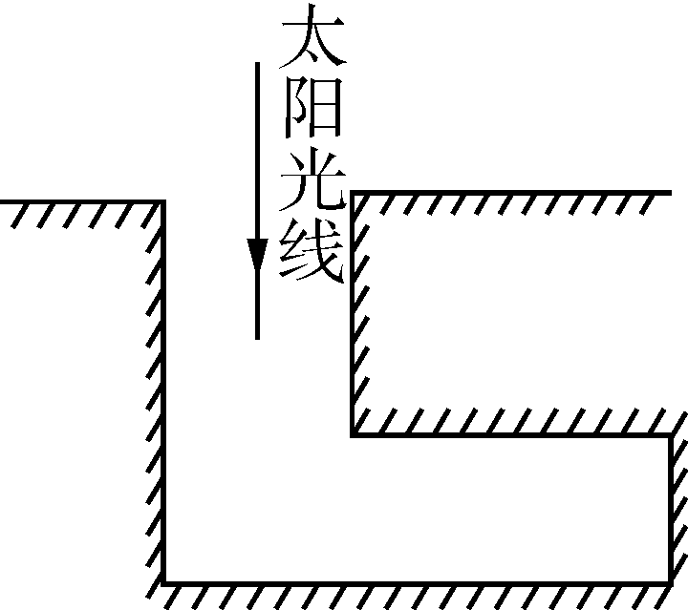
图17

2．(2016年西宁)如图18所示的是一条经水面反射后的光线，在图中画出其入射光线的准确方向及对应的折射光线的大致方向．
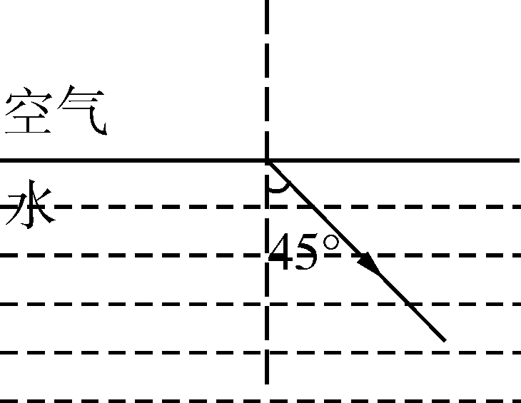
图18

3．(2016年聊城)如图19所示，一束光射向一块玻璃砖，并穿过玻璃砖．画出这束光进入玻璃和离开玻璃后的光线(注意标出法线)．
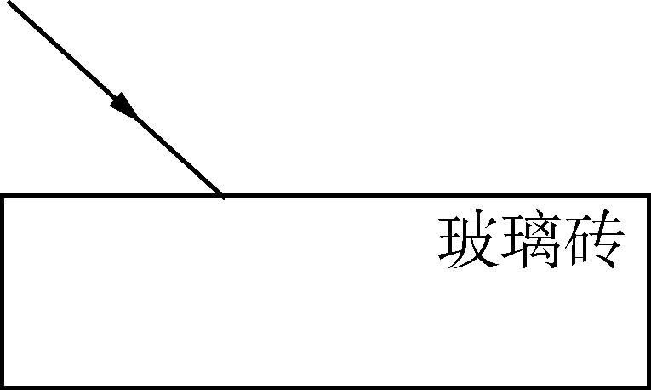
图19
4．“井底之蛙”这个成语大家都很熟悉．如图110所示，在一个干枯的井底正中央P点有一只青蛙，它的视野范围如图甲所示．大雨将井全部灌满水，若青蛙仍在P点，请你在图乙中画出青蛙视野发生变化后的大致情况．

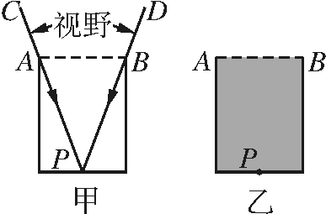
图110

二、平面镜成像作图
5．(2016年威海)如图111所示，A′B′是物体AB在平面镜中所成的像，根据平面镜成像的特点在图中画出平面镜(保留作图痕迹)．
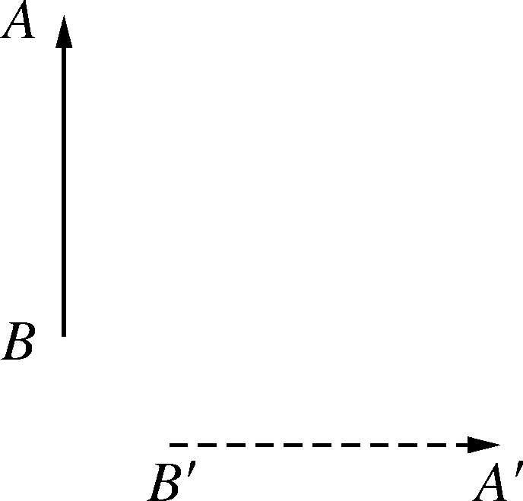
图111

6．如图112所示，A、B是镜前一点光源S发出的光线经平面镜M反射后的两条反射光线，请在图中标出点光源S和像点S′的位置，并完成反射光路图．
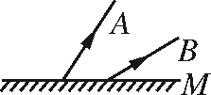
图112
7．“猴子捞月”的故事同学们耳熟能详．如图113所示，若猴子的眼睛用点A表示，空中的月亮用点B表示，请画出猴子看见水中月亮的光路图，并保留必要的作图痕迹．
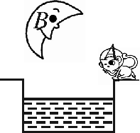
图113

三、透镜作图
8．(1)(2016年揭阳)如图114所示是射向凹透镜的两条光线，请画出这两条光线通过凹透镜后的折射光线．
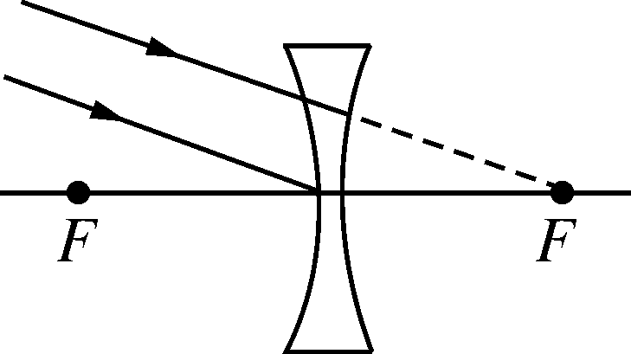
图114

(2)(2016年衡阳)如图115所示，在凸透镜的右焦点处有一平面镜垂直于主光轴放置，一束光AB经凸透镜和平面镜怎样传播？画出光路图来．
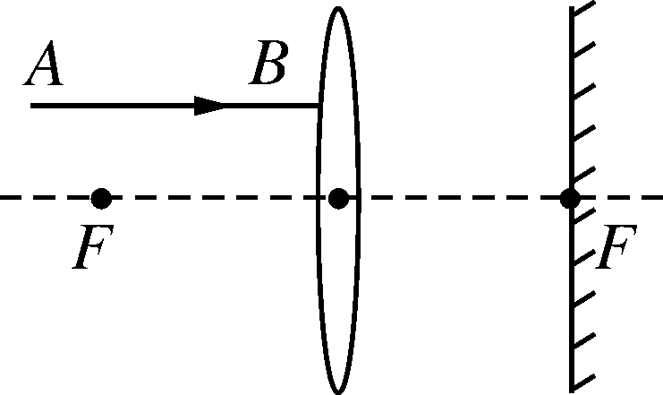
图115

9．(1)根据光通过透镜的情况，请在图116方框中画出合适的透镜．
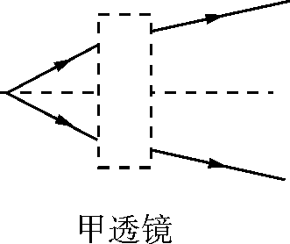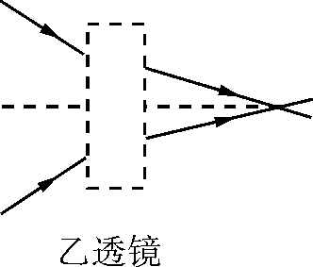
图116

(2)(2015年岳阳)根据已给出的入射光和出射光，在图117方框内画出合适的透镜．
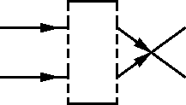
图117

10．请根据近视眼的成因和矫正方法，在图118所示的方框内画出矫正所需的透镜并完成光路图．

图118

11．(2016年广州)(1)如图119所示，光源Q发出的一束光经平面镜反射在墙上显示出一个光点．
①画出光源Q在平面镜中的像；②画出镜面反射的光线并标出墙上光点的位置．
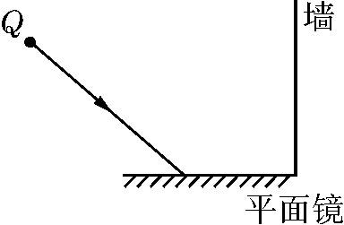
图119

(2)①画出图120中两条入射光线经凸透镜后的光线．
②与物相比，物体MN经凸透镜成______(填“放大”或“缩小”)、______(填“正立”或“倒立”)的像．
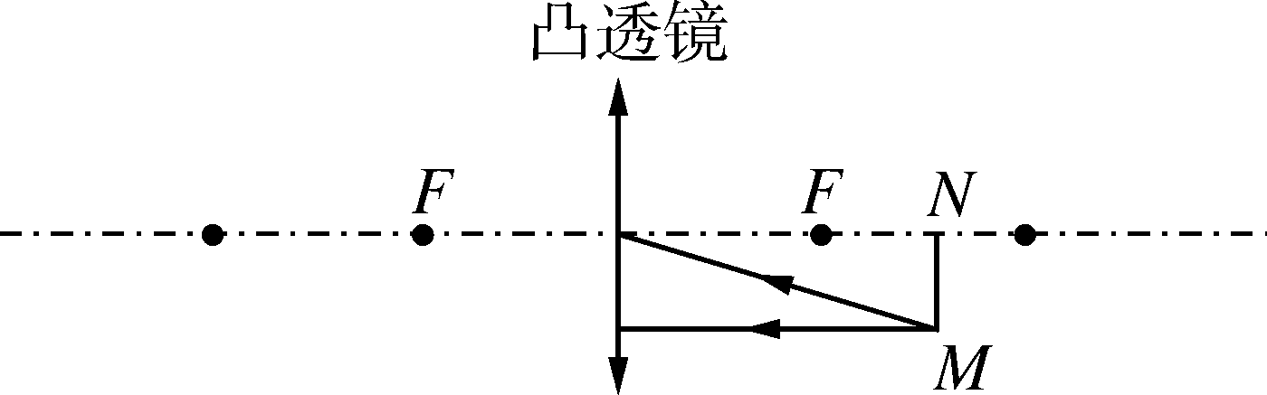
图120

专题一 作图题

第1课时 光学作图题
【演练·强化巩固】
1．如图D74所示．
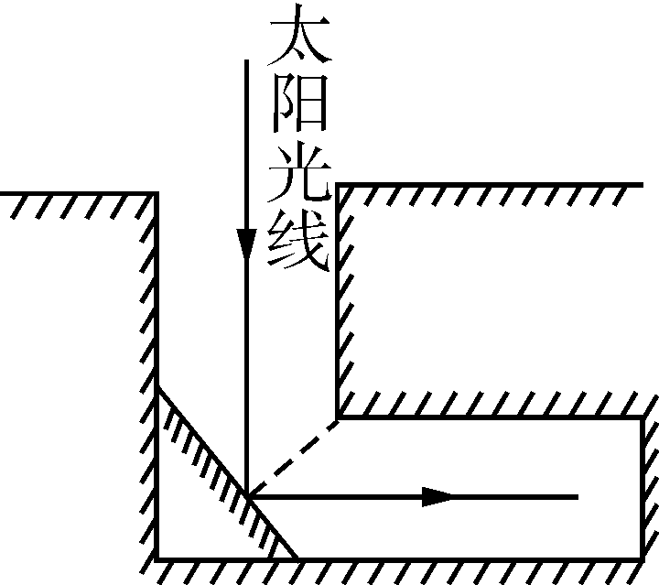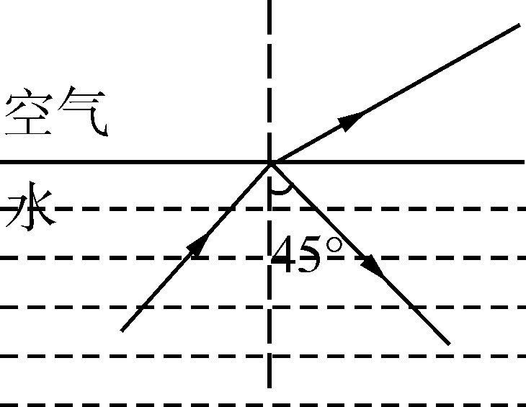
图D74 图D75

2．如图D75所示．
3．如图D76所示．
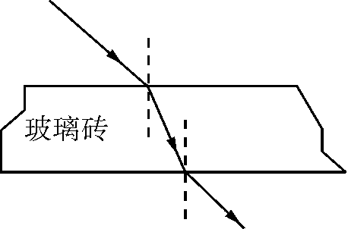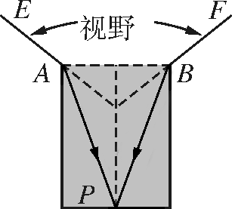
图D76 图D77

4．如图D77所示．
5．如图D78所示．
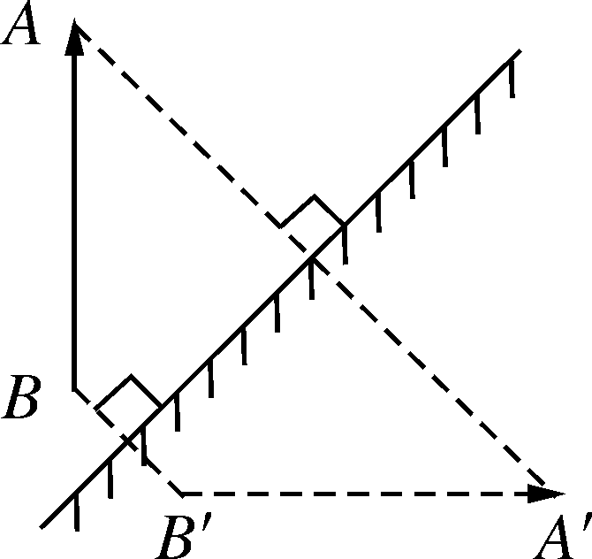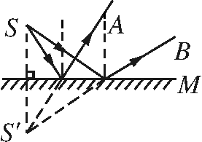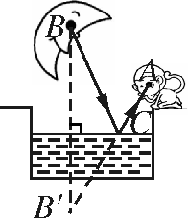
图D78 图D79 图D80

6．如图D79所示．
7．如图D80所示．
8．(1)如图D81所示．(2)如图D82所示．
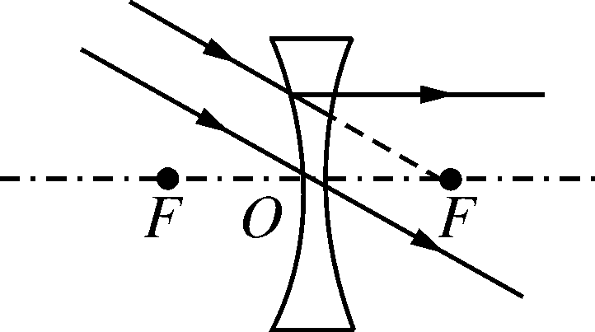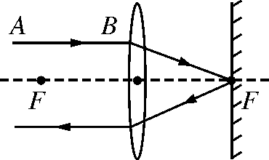
图D81 图D82

9．(1)如图D83所示．
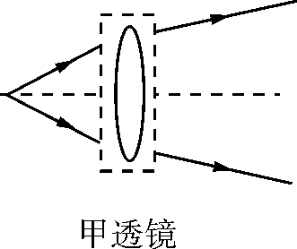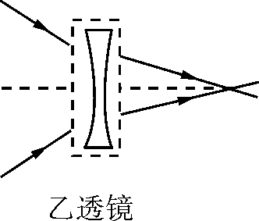
图D83
(2)如图D84所示．
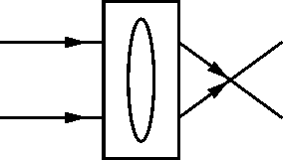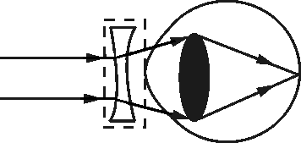
图D84 图D85

10．如图D85所示．
11．(1)如图D86所示．
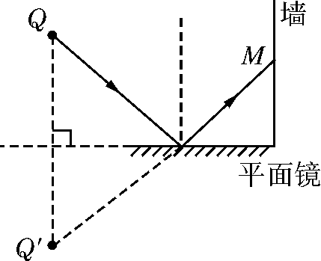
图D86

(2)①如图D87所示．
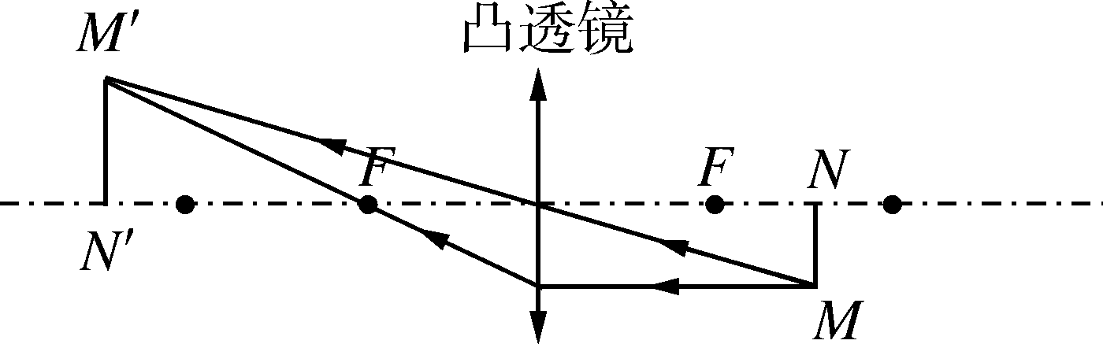
图D87

②放大 倒立

